volkomen

Volkomen betekent geheel of helemaal.

De uitleg is me volkomen duidelijk.
De hardloper was volkomen uitgeput toen hij de finish passeerde.
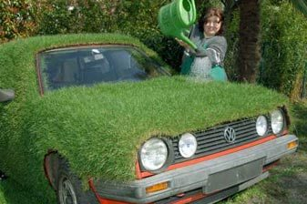
3 km/u
80 km/u

Deze auto is volkomen begroeid met gras.

